ELECTRÓNICA ANALÓGICA. 2º CURSO ING. TELECOMUNICACIÓN
EXAMEN PARCIAL. FEBRERO 2010

- En el circuito de la figura, |V_{t}| = 1 V, k’W/L = 1 mA/V, ó h_{fe}) = 100, V_{BE} = 0.7 V en activa y la magnitud de la tensión Early para todos los transistores mostrados es 100 V. La señal de la fuente V_{s} es una sinusoidal pura sin componente de continua.
  - Calcule el punto de operación de los transistores (1 punto).
  - Identifique el amplificador básico, indicando las etapas que lo forman y la red de realimentación y calcule sus parámetros asociados. Indique el tipo de realimentación (1 punto)
  - Calcule la ganancia del amplificador básico con los efectos de carga de la red de realimentación, A; el factor de realimentación ; la ganancia del amplificador realimentado A_{f}; la resistencia de entrada del amplificador realimentado R_{if}; y su resistencia de salida R_{of} (2 puntos)
+10 V
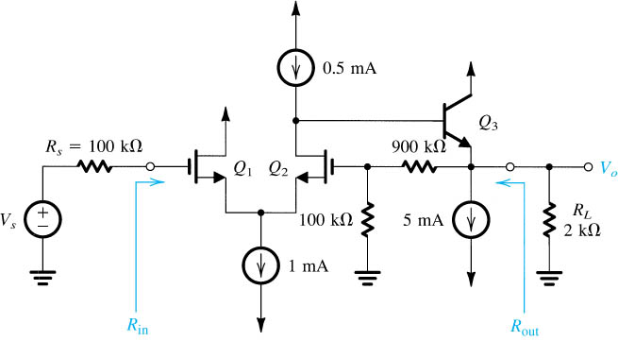

R_{if} R_{of}
-10 V

- Considérese el amplificador BiCMOS de la figura. El BJT tiene V_{BE}=0.7 V, β=200, C_{µ}=0.8 pF y f_{T}=600 MHz. El transistor NMOS tiene V_{T}=1 V, k_{n}W/L=2 mA/V² y C_{gs}=C_{gd}=1 pF.
  - Calcule el punto de operación de los transistores (suponga β infinita) y los parámetros de pequeña señal de los transistores (1 punto)
  - Calcular la ganancia en el centro de la banda (aplique el teorema de Miller en R_{G}) (1 punto)
  - Calcular la frecuencia inferior de corte (1 punto)
  - Calcular la frecuencia superior de corte usando el método de las constantes de tiempo en circuito abierto (1 punto)
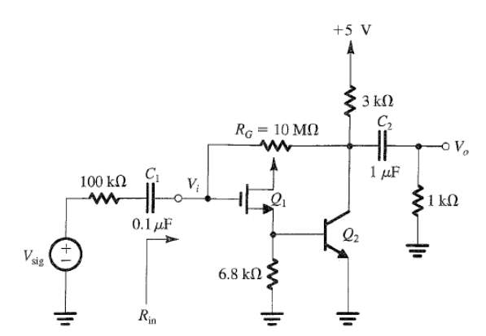

- Considérese un amplificador realimentado en el que la ganancia en lazo abierto viene dada por:
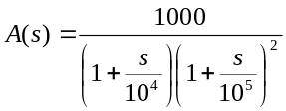
Si el factor de realimentación es independiente de la frecuencia, calcular la frecuencia a la cual el desplazamiento de fase es de 180º y el valor límite de β el circuito comienza a oscilar (1 punto). Si se reduce el valor de β en un 10%, calcule el margen de ganancia y el margen de fase (1 punto).

